**1.НАЗНАЧЕНИЕ**

1.1 Светильник торговой марки **«БСТЗ»**, серии ДCП, на полупроводниковых источниках света (светодиодах) идеально предназначены для общего освещения цехов, складов, производственных помещений и других объектов. Светильники рассчитаны для работы в сети переменного тока с номинальным напряжением 220В частотой 50Гц.

1.2 Светильники соответствуют требованиям электромагнитной совместимости по ГОСТ Р 51318.15, ГОСТ Р 51514, РОСТ Р 51317.3.2, ГОСТ Р 51317.3.3

**2.ТЕХНИЧЕСКИЕ ХАРАКТЕРИСТИКИ**

|  |  |  |  |  |  |  |  |  |
| --- | --- | --- | --- | --- | --- | --- | --- | --- |
| Наименование | Световой поток  (Лм) |  | Потребляемая мощность (Вт) | | |  | Габаритный размер  (мм) | Масса светильника, кг |
| ДCП-050-220-IP65-УХЛ1 | 6750 |  | | 50 | |  | 300х82х90 | 2,0 |
| ДCП-080-220-IP65-УХЛ1 | 10800 |  | | 80 | |  | 400х82х90 | 2,4 |
| ДCП-100-220-IP65-УХЛ1 | 13500 |  | | 100 | |  | 420х82х90 | 2,5 |
| ДCП-120-220-IP65-УХЛ1 | 16200 |  | | 120 | |  | 665х82х90 | 3,0 |
| ДCП-150-220-IP65-УХЛ1 | 20250 |  | | 150 | |  | 665х82х90 | 3,2 |
| Темп. Свечения, К |  | | | | 3000/4000/5000 | | | |
| Тип КСС |  | | | | К30°/Г60°/Г90°/Д120° | | | |
| Коэф. пульсации ,% | <1 | | | | | | | |
| Срок службы, часов |  | | | | 100 000 | | | |
| Корпус (материал) | Анодированный алюминий | | | | | | | |
| Рассеиватель |  | | | | PMMA с УФ-защитой | | | |
| Светодиоды |  | | | | GSLED, Osram | | | |
| Температура эксплуатации в диапазоне |  | | | | от -50°С до +50°С | | | |
| Индекс цветопередачи, Ra |  | | | | >85 | | | |
| Коэффициент мощности, cosϕ |  | | | | 0,95 | | | |
| Защита от скачков напряжения, В |  | | | | 380 | | | |
| Грозозащита от импульсов, В |  | | | | от 4000 до 6000 | | | |
| Энергоэффективность, Лм/вт |  | | | | 135 | | | |

**3.КОМПЛЕКТНОСТЬ**

В комплект поставки входит:

3.1. Светильник светодиодный – 1 шт.

3.2. Упаковка -1 шт.

3.3. Паспорт - 1 шт.

**4.ТРЕБОВАНИЯ ПО МОНТАЖУ И ЭКСПЛУАТАЦИИ**

4.1. Монтаж и эксплуатация светильника должна производиться в соответствии с паспортом на изделие, а также «Правилами технической эксплуатации электроустановок потребителей».

4.2. Все работы по монтажу, замене, подключению светильника должны проводиться только при отключенном питающем напряжении.

4.3. При подключении проводов питания к светильнику необходимо обеспечить степень защиты соединения не ниже степени защиты светильника.

4.4. Перед вводом в эксплуатацию светильник должен быть заземлен, характеристики заземления должны соответствовать ГОСТ 12.1.030.

4.5. Проектной позицией (нормальным рабочим положением) светильника является положение, при котором его световой поток обращен в нижнюю полусферу.

4.6. При эксплуатации светильника его положение должно быть отрегулировано таким образом, чтобы глаз наблюдателя был максимально защищен от слепящего воздействия.

4.7. Эксплуатация светильника с поврежденным рассеивателем не допускается.

4.8. Не допускается эксплуатация светильника с поврежденной изоляцией проводов. 4.9 Нормы качества электроэнергии должны соответствовать требованиям ГОСТ 32144-2013.

4.10. Тип крепления: подвесное (поворотный кронштейн). Рекомендуется применять при высоте подвеса от 4 до 18 метров.

**5.ТРЕБОВАНИЯ ПО ТЕХНИКЕ БЕЗОПАСНОСТИ**

5.1. Для исключения поражения электрическим током светильник 1 класса защиты должен быть заземлен.

5.2. Эксплуатация изделий с поврежденной изоляцией проводов и мест электрических соединений запрещена.

5.3. Подключение светильника и устранение неисправностей разрешается производить только при отключенном электропитании.

5.4. Электрическая сеть, питающая светильник, должна быть защищена от возникновения импульсных перенапряжений, согласно ГОСТ Р 51992-2002 (МЭК 61643-1-98).

**5.5. Запрещается использовать кабель электропитания для подъема изделий или других, не предусмотренных назначением изделия целей.**

5.6. Не допускается превышение предельно допустимых значений, указанных в технических характеристиках.

5.7. Запрещается ремонт светильника потребителем. Срок службы изделия зависит от выполнения условий настоящего документа.

***Внимание!!! Все работы, связанные с подключением и монтажом светильника должны, производится только квалифицированными специалистами.***

**6.СВЕДЕНИЯ ОБ УТИЛИЗАЦИИ**

Выработавший свой срок службы светильник относится к отходам IV класса опасности (мало опасные). После окончания срока службы светильника его необходимо сдать в специализированную организацию, имеющую лицензию на право утилизации опасных отходов или отправить на завод-изготовитель

**7.ПРАВИЛА ХРАНЕНИЯ И ТРАНСПОРТИРОВКИ**

7.1.Светильник поставляется упакованным в коробку из гофрокартона.

7.2.Светильник транспортируется всеми видами крытого транспорта в соответствии с правилами, действующими на каждом используемом виде транспорта.

7.3. Условия транспортирования в части воздействия механических факторов должны соответствовать условиям по ГОСТ 23216.

7.4. Условия транспортирования в части воздействия климатических факторов должны соответствовать условиям хранения 5 по ГОСТ 15150.

7.5. Сроки транспортирования должны входить в общий срок службы светильников (не более 3 месяцев).

7.6.Условия хранения светильника в упаковке изготовителя в части воздействия климатических факторов должны соответствовать условиям хранения 2 по ГОСТ 15150 и ГОСТ 23216.

7.7. Срок хранения светильника в упаковке изготовителя до ввода в эксплуатацию не более 12 месяцев в пределах общего срока службы.

**8.ГАРАНТИЙНЫЕ ОБЯЗАТЕЛЬСТВА**

8.1. Изготовитель гарантирует соответствие светильника техническим характеристикам при соблюдении потребителем условий эксплуатации, транспортирования, хранения и монтажа.

8.2. Гарантийный срок светильника составляет - 5 лет со дня даты продажи, а в случае невозможности ее установления - с даты отгрузки покупателю.

8.3. Производителем сроки гарантии могут быть увеличены.

8.4. Бесплатный ремонт, замена светильника (или его частей) в случае его неисправности в течении гарантийного срока осуществляется заводом-изготовителем при условии соблюдения потребителем условий транспортирования, хранения, монтажа и эксплуатации.

8.5**. К гарантийному ремонту принимаются изделия, не подвергавшиеся разборке и конструктивным изменениям, не имеющие механических повреждений, при сохранении защитных наклеек, пломб, паспорта (копия) предприятия - изготовителя и упаковки.**

8.6. Ремонт изделия (или его частей) осуществляет, непосредственно, завод-изготовитель или авторизованные СЦ (сервисный центр).

Дата выпуска светильника ________________

М.П.

Производитель: ООО «БСТЗ», 453431 Республика Башкортостан

г. Благовещенск ул. Коммунистическая,12

**ПОЧТА**:[info@bstz.ru](mailto:info@bstz.ru)

**САЙТ:**WWW.BSTZ.RU



**ПАСПОРТ ИЗДЕЛИЯ**

СВЕТИЛЬНИК СВЕТОДИОДНЫЙ ПРОМЫШЛЕННЫЙ

Серии: ДCП

Модель: «БСТЗ ДСП 004-50/80/100/120/150»

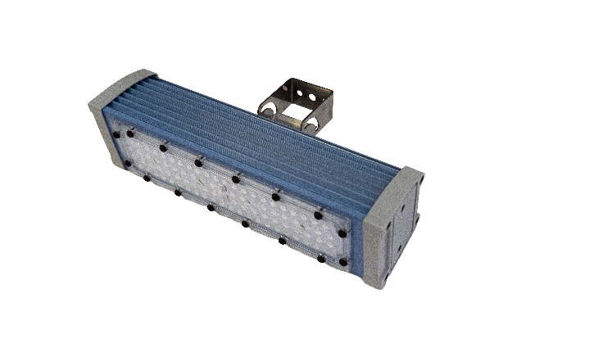

**ТУ** **27.40-001-БСТМ7956-2022**